**第5、6章检测**

(时间:60分钟,满分:100分)

一、选择题(每小题3分,共60分)

**1**下列有关“生产者是生态系统的主要成分”的理解,正确的是(　　)



①生产者能将无机物合成有机物,属于自养型生物　②生产者的细胞呼吸将有机物分解成无机物,实现了物质的循环　③绿色植物的蒸腾作用降低了环境温度　④生态系统内流动的能量全来自生产者固定的能量

A.①② B.②③ C.③④ D.①④

答案D

**2**生产者是生态系统的重要组成部分,下列关于生产者的叙述,不正确的是(　　)



A.都位于能量金字塔的同一营养级

B.一定能固定CO2

C.都是生态系统能量转换的载体

D.一定是植物

答案D

**3**有数字1~8的8个物种,每个物种在生物群落甲、乙、丙中的密度不同,右上表给出了这些物种的密度(个体数/hm2)。下列说法不正确的是(　　)



|  |  |  |  |  |  |  |  |  |
| --- | --- | --- | --- | --- | --- | --- | --- | --- |
| 群落 | 种1 | 种2 | 种3 | 种4 | 种5 | 种6 | 种7 | 种8 |
| 甲 | 92 | 4 | 0 | 0 | 1 | 1 | 1 | 1 |
| 乙 | 0 | 25 | 20 | 20 | 20 | 5 | 0 | 0 |
| 丙 | 0 | 65 | 20 | 10 | 3[来源:Z,xx,k.Com] | 2 | 0[来源:学科网] | 0 |

A.当受到大规模害虫袭击且危害程度逐渐增强时,这些群落中受影响最小的是乙

B.当受到大规模害虫袭击且危害程度逐渐增强时,这些群落中受影响最大的是甲

C.在生物群落丙中,各物种之间最可能的关系是共生

D.在生物群落丙中,各物种之间最可能的关系是捕食



答案C

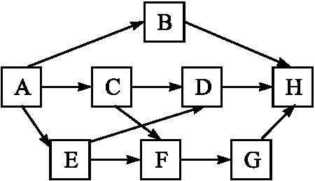

**4**右图所示为食物网的结构模式图,下列叙述不正确的是 (　　)



A.在该食物网中,共有5条食物链存在

B.在该食物网中,H处于三个不同的营养级

C.若B种群中各年龄期的个体数目比例适中,则该种群的密度在一段时间内会明显变大

D.在该食物网中,如果C种群的数量下降10%,则H的数量不会发生明显变化

答案C

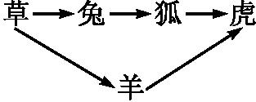

**5**在右图所示的食物网中,如果每个营养级能量传递效率均约为20%,且下一营养级从上一营养级各种生物中获得的能量相等。虎要获得1 kJ能量,则需要消耗草的能量是(　　)



A.150 kJ B.125 kJ C.100 kJ D.75 kJ

答案D

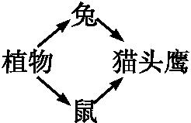

**6**右图食物网中的猫头鹰体重每增加20 g,至少需要消耗植物(　　)



A.200 g 　　　　　B.250 g

C.500 g 　　　　　D.1 000 g

答案C

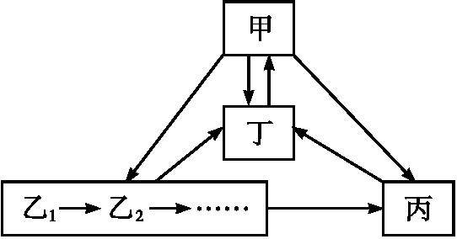

**7**右图表示生态系统四种成分之间的关系,以下相关叙述正确的是(　　)



A.甲和乙所包含的所有种群构成群落

B.乙1的同化量越大,流向乙2的能量就越少

C.丙不一定是原核生物

D.丁的含量增加将导致臭氧层被破坏

答案C

**8**在某生态系统中,已知1只2 kg的鹰要吃10 kg的小鸟,0.25 kg的小鸟要吃2 kg的昆虫,而100 kg的昆虫要吃1 000 kg的绿色植物。若各营养级生物所摄入的食物全转化成能量,那么,这只鹰转化绿色植物的百分比应为(　　)



A.0.05% B.0.5% C.0.25% D.0.025%

答案C

**9**a→b→c→d是某生态系统的一条食物链,测得a、b、c、d四种生物所含能量分别为*m*1、*m*2、*m*3、*m*4。对这一食物链中能量流动的叙述,错误的是(　　)



A. a所固定的太阳能为流入食物链的总能量

B. *m*1、*m*2、*m*3、*m*4之和为该食物链的总能量

C.四种生物所含能量多少是a>b>c>d

D.四种生物呼吸所消耗的能量多少是a>b>c>d

答案B

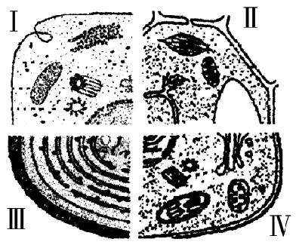

**10**右图表示四类生物细胞的部分结构。以下相关叙述不正确的是(　　)



A.Ⅰ一定不是第一营养级

B.Ⅱ、Ⅲ是生态系统的基石

C.Ⅳ能将有机物转化为无机物

D.Ⅰ、Ⅱ、Ⅲ、Ⅳ构成一个生态系统

解析Ⅰ、Ⅱ、Ⅲ、Ⅳ依次表示动物、高等植物、蓝藻、低等植物,它们无法构成一个生态系统,因为缺少分解者和非生物的物质和能量。动物是异养型生物,所以它一定不是第一营养级;高等植物、蓝藻、低等植物是自养型生物,为生态系统的生产者,能将无机物转化为有机物,也能将有机物转化为无机物,是生态系统的基石。

答案D

**11**下图表示生态系统中四种成分(甲、乙和丙、丁、戊所对应方框各代表一种成分)之间的关系,以下相关叙述正确的是(　　)



[来源:Z,xx,k.Com]

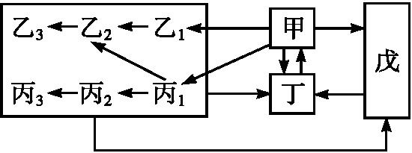

A.甲、乙和丙所包含的所有种群构成群落

B.戊不一定是微生物

C.图中存在竞争关系的只有乙2和丙2

D.丁的含量增加将导致臭氧层被破坏

解析读图知甲、丁为双向关系,且乙、丙、甲均指向戊,由此推断甲为生产者,乙、丙为消费者,丁为CO2库,戊为分解者,群落还包含戊;乙1和丙1间也存在竞争;大量的氟利昂会导致臭氧层的破坏;分解者也可以是营腐生生活的蚯蚓、蜣螂等。



答案B

**12**下列关于生态系统的叙述,不正确的是(　　)



A.生态系统的自我调节能力是有一定限度的

B.草原上所有的生物共同组成生态系统

C.消费者和生产者之间主要是捕食关系

D.生态系统中的物质和能量沿着食物链和食物网流动

解析生态系统的自我调节能力大小与营养结构有关,而且是有一定限度的;草原上所有的生物共同组成的是生物群落;消费者和生产者之间主要是捕食关系;食物链和食物网是能量流动的渠道。

答案B

**13**人类是生态环境中的重要一员,与环境有着密切的关系。下列叙述错误的是(　　)



A.沙尘暴使人患咳嗽、哮喘、肺气肿等呼吸道疾病

B.人工生态系统的自我调节能力往往较低

C.与人类亲缘关系越近的生物,在食物网中的营养级越高

D.温室效应的形成与人类的生产活动密切相关

答案C

**14**下列对应关系不正确的是(　　)



①冬虫夏草是一种名贵药物　②每个物种都维系着它们所在的生态系统的结构和功能　③某种不知名的植物　④雄伟秀丽的名山大川与五颜六色的花鸟鱼虫相配合构成赏心悦目、流连忘返的美景

A.①属于直接价值 B.②属于间接价值

C.③属于潜在价值 D.④属于间接价值

答案D

**15**

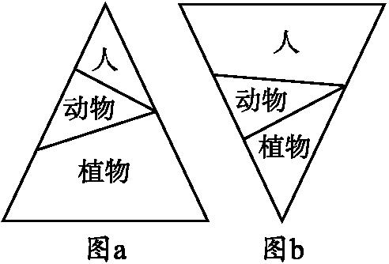

图a、b分别为农村和城市生态系统的生物量(生命物质总量)金字塔示意图。下列叙述正确的是(　　)



A.两个生态系统均可通过信息传递调节种间关系

B.两个生态系统的营养结构均由3个营养级组成

C.城市生态系统不具有自我调节能力,抵抗力稳定性低

D.流经两个生态系统的总能量均是其植物所固定的太阳能

解析本题考查人工生态系统相关问题。生态系统中种间关系的调节离不开信息传递,故A项正确。两个生态系统中的动物都有若干种,这些动物可能处于不同的营养级,故B项错误。任何生态系统都有一定的自我调节能力,城市生态系统营养结构简单,抵抗力稳定性低,故C项错误。自然生态系统中生物所需能量均来自本系统中生产者固定的太阳能,城市生态系统的能量主要来源于其他生态系统,故D项错误。

答案A

**16**保护生物多样性是实现人类社会可持续发展的基础。下列对生物多样性的理解正确的是(　　)



A.生物多样性的丰富程度与自然选择无关

B.群落演替过程中的生物多样性逐渐降低

C.物种多样性比较高的生态系统相对稳定

D.基因多样性较低的种群适应环境能力强

答案C

**17**1996年华南虎被列为极度濒危的十大物种之一。到目前为止,在中国存活的圈养华南虎不足百只。以下叙述正确的是(　　)



A.华南虎濒临绝灭的原因完全是人类的乱捕滥猎

B.对华南虎的圈养属于就地保护的一种形式

C.华南虎与东北虎由于长期的地理隔离已成为两个不同的物种

D.保护包括华南虎在内的生物多样性,需在基因、物种和生态系统层次上保护

答案D

**18**下列关于生物多样性的叙述,正确的是(　　)



A.生态系统多样性是物种多样性的保证

B.各种中药材的药用功能体现了生物多样性的间接价值

C.大量引进国外物种是增加当地生物多样性的重要措施

D.混合树种的天然林比单一树种的人工林更容易被病虫害毁灭

解析只有生态系统多样性,才能包容生物的多样性,A项正确。药用、食用等体现了生物多样性的直接价值,B项错误。大量引进外来物种,会造成外来物种入侵,从而使当地生物多样性被破坏,C项错误。天然林比人工林物种多、营养结构复杂,抵抗力稳定性高,D项错误。

答案A[来源:Zxxk.Com]

**19**下列有关生态学规律的叙述,错误的是(　　)



A.在果园中适当增加食物链,能提高该生态系统的稳定性

B.低碳生活方式有助于维持生物圈中碳循环的平衡

C.生态系统的信息传递是沿食物链进行的

D.湿地生态系统调节气候的作用体现了生物多样性的间接价值

答案C

**20**下列关于生物多样性的叙述,错误的是(　　)



A.生态系统中捕食者的存在可以促进物种多样性的提高

B.把沼泽地改造成人造林是增加生物多样性的重要手段

C.花费大量人力和物力保护无经济价值的物种是为人类生存发展保留空间

D.不同环境的自然选择是物种多样性形成的重要原因

解析人造林属于人工生态系统,人工生态系统物种一般比较单一,生物多样性一般会降低。

答案B

二、非选择题(共40分)

**21**(7分)

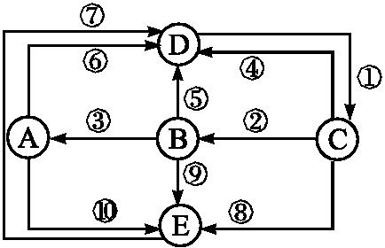

全球气候变暖主要与碳循环平衡被破坏有关。右图是某生态系统中碳循环及能量流动模式图,据图回答下列问题。

(1)在这个生态系统中,　　　　　　　共同构成生物群落,它们种类越多,生态系统的　　　　　稳定性就越高。

(2)碳循环的平衡是由于　　　　　与　　　　　的速率相同(用图中数字序号表示),而导致这一平衡被打破的主要原因是　　　　　　　　　　。



(3)若图中数字序号表示能量的流动途径,则一般情况下,②　　　　③+⑤(填“>”“=”或“<”)。

答案(1)A、B、C、E　抵抗力

(2)①　④⑤⑥⑦　人类大量燃烧化石燃料

(3)>

**22**(10分)能量流动是生态系统的功能之一。图1是某生态系统能量流动过程图解,图2是被地震破坏的某自然保护区在人为干预下恢复的过程中的能量流动图解〔能量单位为:103 kJ/(m2·a)〕。请据图回答下列问题。

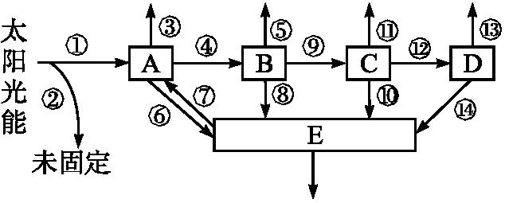

图1

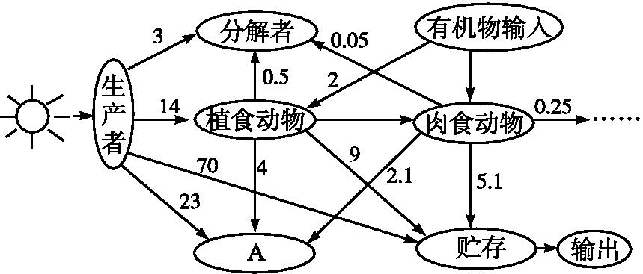

图2

(1)图1中流经该生态系统的总能量是　　　　,图中　　　　为分解者,理由是

　　　　　　　　　　　　　　　　　　　　　。

(2)图1中不应存在的箭头是　　　　。

(3)图2中A代表　　　　　　　　　,为保证各营养级都有较高的输出量,随营养级的升高,输入的有机物应增多,原因是　。

(4)计算可知,图2中肉食动物需补偿输入的能量值为　　　　　　　　　,在人为干预下能量从第二营养级到第三营养级的传递效率为　　　　　。

(5)由于某种因素,图2中生产者短时间内大量减少,一段时间后又恢复到原来水平,说明生态系统具有　　　　　　能力,其基础为　　　　　。

答案(1)①　E　从生产者到各级消费者都有能量流入　(2)⑦　(3)呼吸作用释放的能量　能量在流动过程中逐级递减　(4)5×103 kJ/(m2·a)　15.6%　(5)自我调节　负反馈调节

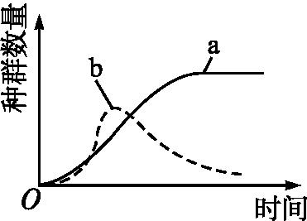

**23**(7分)假设a、b、c、d是一个简单生态系统中最初仅有的四个种群,其中a、c、d的营养关系为a→c→d,a与b的关系如右图,a是该生态系统主要的自养生物,请回答问题。



(1)该生态系统中a和b的种间关系是　　　　。

(2)若d大量死亡,则一定时间内种群密度增大的种群是　　　　,种群密度减小的种群是　　　　。

(3)若持续干旱使a大量死亡,c和d种群密度将会　　　　。

(4)当受到外界的轻微干扰后,经过一段时间,该生态系统可以恢复到原来的状态,说明该系统具有　　　　　　　。与热带雨林相比,该生态系统的抵抗力稳定性　　　　(填“低”或“高”)。

(5)为了调查该系统c种群的密度,捕获了50个个体,将这些个体标记后放掉,一段时间后重新捕获了40个个体,其中有5个带有标记,c种群的数量约为　　　个。

答案(1)竞争　(2)c　a　(3)减小　(4)恢复力稳定性

低　(5)400

**24**(8分)(2016四川高考理综)豌豆蚜和鳞翅目幼虫是利马豆的主要害虫,蝉大眼蝽可取食利马豆及两类害虫。研究人员用蔬果剂处理去除部分豆荚后,测试以上动物密度的变化,结果见下表(单位:个/株,蔬果剂对以上动物无危害)。



|  |  |  |  |  |
| --- | --- | --- | --- | --- |
| 物种 | 分组 | 第7天 | 第14天 | 第21天 |
| 蝉大眼蝽 | 对照组 | 0.20 | 0.62 | 0.67 |
| 处理组 | 0.20 | 0.10 | 0.13 |
| 豌豆蚜 | 对照组 | 2.00 | 4.00 | 2.90 |
| 处理组 | 2.00 | 8.70 | 22.90 |
| 鳞翅目幼虫 | 对照组 | 1.00 | 1.31 | 0.82 |
| 处理组 | 1.13 | 2.19 | 2.03 |

(1)调查豌豆蚜的种群密度应采用　　　　　法。施用蔬果剂后,预测豌豆蚜的种群数量将呈　　　型增长。

(2)在该生态系统中蝉大眼蝽属于第　　　　营养级;蝉大眼蝽摄入有机物所含的能量,一部分流向　　　　,另一部分被蝉大眼蝽同化用于自身呼吸和生长发育繁殖。



(3)利马豆根部的根瘤菌可以将空气中的氮转变为　　　　　　　　供利马豆利用,利马豆与根瘤菌的种间关系为　　　　　　　　。

(4)分析表中数据可知,蝉大眼蝽主要取食　　　　　　　　　,请说明你判定的依据:　　　　　　　　　　　　　　　　　　　　　　　　　　　　　　　　　　　　　　　　　。

解析(1)植物和活动范围较小的动物的种群密度的调查一般采用样方法,施用蔬果剂后,豌豆蚜的种群数量将呈S型增长。(2)蝉大眼蝽可取食利马豆及两类害虫,故其分别属于第二、三营养级。蝉大眼蝽摄入有机物所含的能量,一部分流向分解者,另一部分被蝉大眼蝽同化用于自身呼吸的消耗和生长发育繁殖。(3)根瘤菌可将空气中的氮转化为氨,供利马豆利用。利马豆与根瘤菌为互利共生的种间关系。(4)利马豆豆荚减少后,豌豆蚜和鳞翅目幼虫的密度增加,而蝉大眼蝽密度减少,故蝉大眼蝽主要取食利马豆。



答案(1)样方　S　(2)二、三　分解者　(3)含氮的养料　互利共生　(4)利马豆　利马豆豆荚减少后,豌豆蚜和鳞翅目幼虫的密度增加,而蝉大眼蝽密度减少

**25**(8分)为有效防止海洋生物附着于船只、海洋建筑物等的表面生长,人们使用含三丁基锡、三苯基锡等有机锡化合物的油漆涂料,但近年来的研究发现,油漆中的有机锡可释放入海,对多种生物造成毒害。有关该污染物的部分研究如下。请回答下列问题。



(1)该污染物通过　　　　　的富集可能对鱼类、鸟类甚至人类造成危害。

(2)某海域受有机锡污染后,部分海藻以及多种软体动物的生物量显著下降,个别物种消亡,而沙蚕等多毛纲动物变为优势类群。这是在　　　　　　水平上研究的结果。



(3)资料表明,如果有机锡长期污染将会导致　　　　下降,从而降低生态系统的　　　　　　　。

(4)有机锡污染导致某海域一种鱼的年龄组成发生改变(如下图),请预测该种群数量的变化趋势:　　　　　　　　　　　　　。

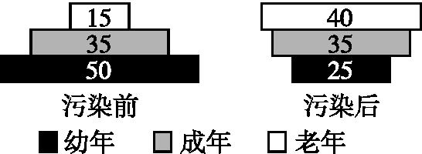

图中数字表示各年龄期个体数占总个体数的百分比

答案(1)食物链　(2)群落　(3)生物多样性　抵抗力稳定性　(4)种群数量减少